O’ZBЕKISTON RЕSPUBLIKASI XALQ TA’LIMI VAZIRLIGI
FURQAT TUMANI XALQ TA’LIMI
BO’LIMIGA QARASHLI

4-UMUMIY O’RTA TA’LIM MAKTABI INFORMATIKA FANI O’QITUVCHISI

YULCHIYEV ZAFARJONNING
5-6-7-SINFLAR UCHUN

TAYYORLAGAN
PISA TESTI

1. 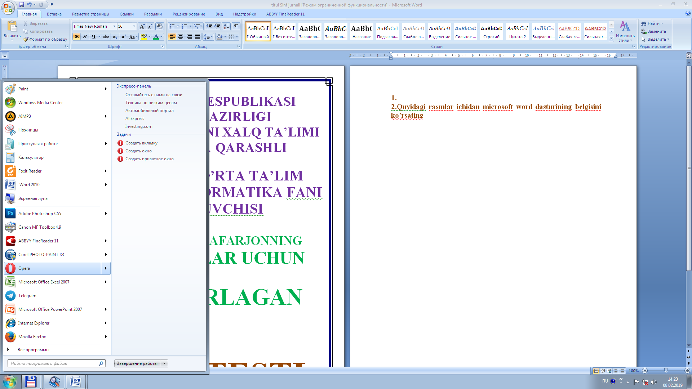………. rasm qaysi dasturning belgisi?
A) Opera bauzeri B) Mozilla brauzeri C) Google brouzeri D) Explorer brouzeri
2. Quyidagi rasmlar ichidan microsoft word dasturining belgisini ko’rsating?
A) 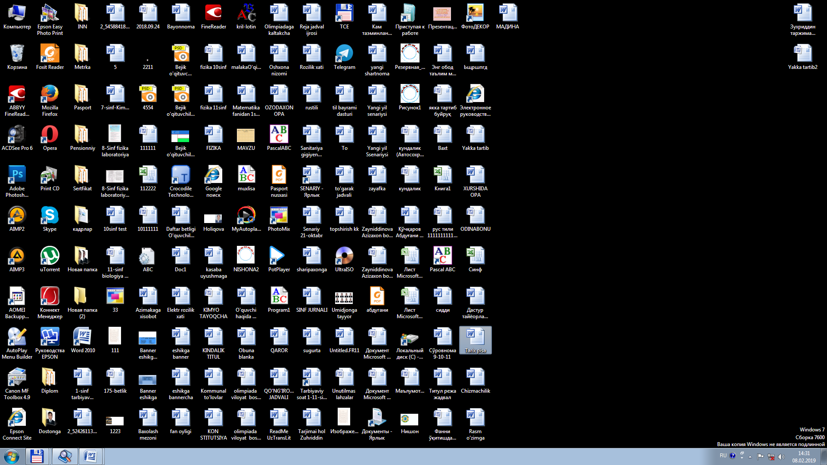 B) C) 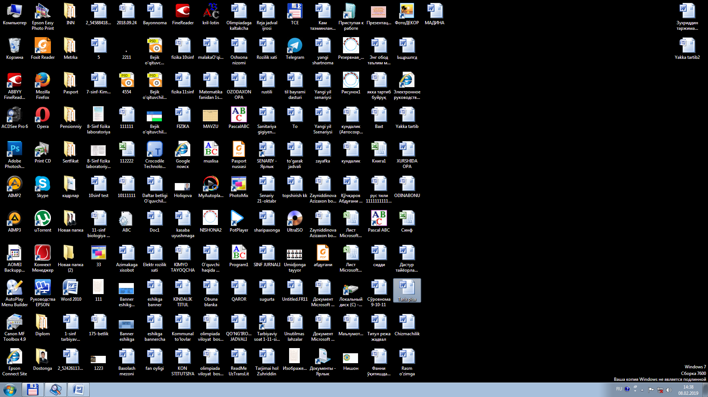 D)
3. Komyuter xotirasidagi axborotni qog’ozga chiqaruvchi qurilmani ko’rsating?
A) B) 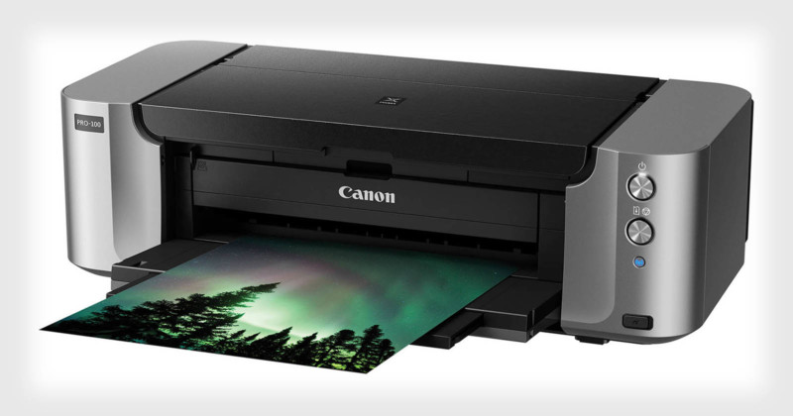 C) 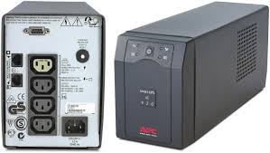 D) 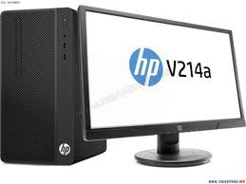
4. Axborot tashuvchi qurilmalarni ko’rsating?
A) 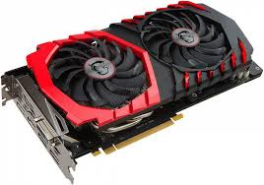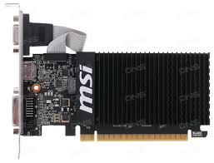 B) C) 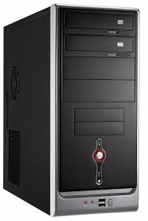 D) 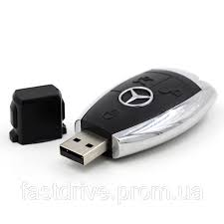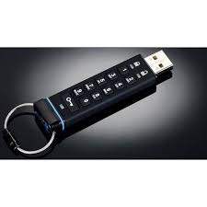
5. Rasmlar ichidan “Paint” dasturini belgisini ko’rsating?
A) 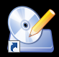 B) C) 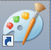 D) 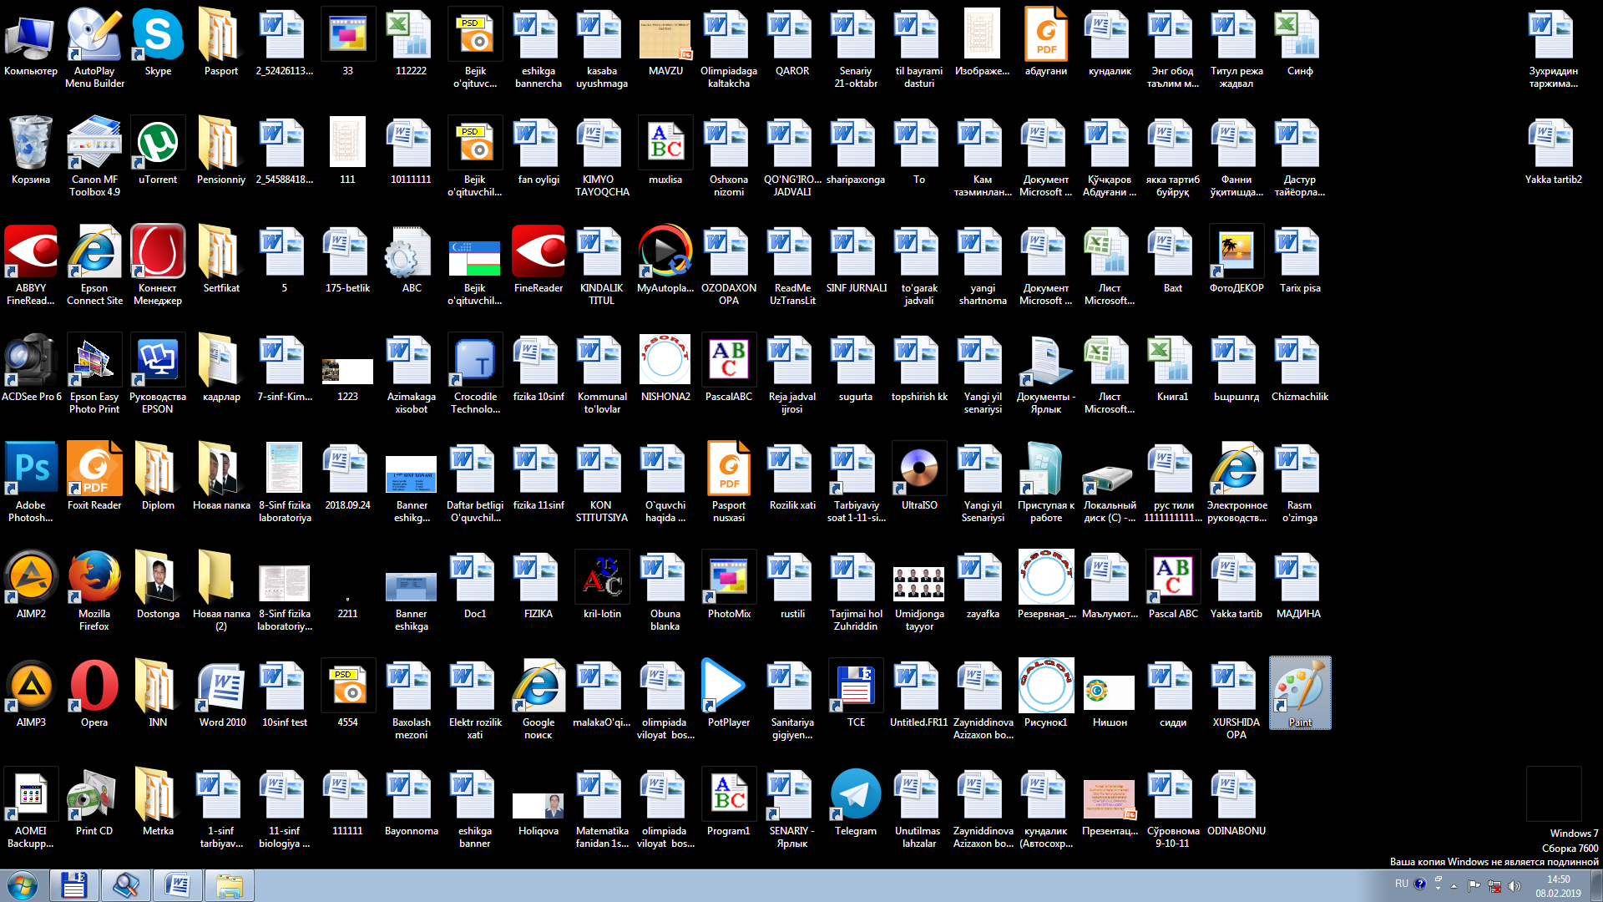
6. Quyidagi rasmlar ichidan axborotlarni kompyuter xotirasiga kirituvchi qurilmalarni ko’rsating?
A) 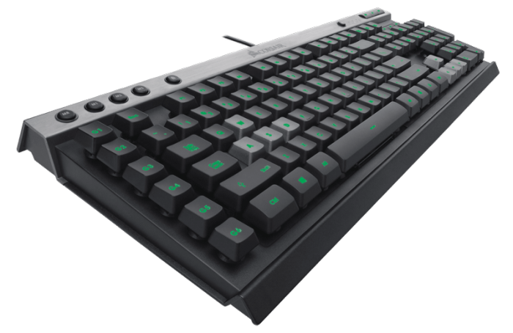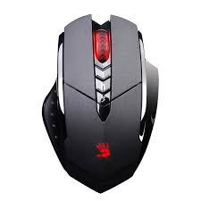 B) C) D)
7. Audio, video va photo fayllardan foydalanish uchun quyidagi rasmlardan qaysi biri ishlatiladi?
A)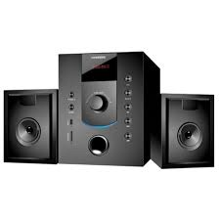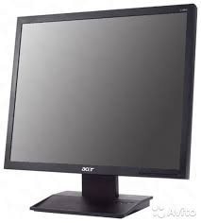 B) C) D)
8. Rasmlar ichidan shaxsiy kompyuterning asosiy qurilmalarini ko’rsating?
A) B)
C) D)
9. Quyidagi rasmlar ichidan microsoft excel dasturining belgisini ko’rsating?
A) B) C) D) 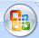
10. Quyidagi rasmlar ichidan qaysi biri “MS paint”dasturida matn yozish uchun mo’ljallangan?
A) 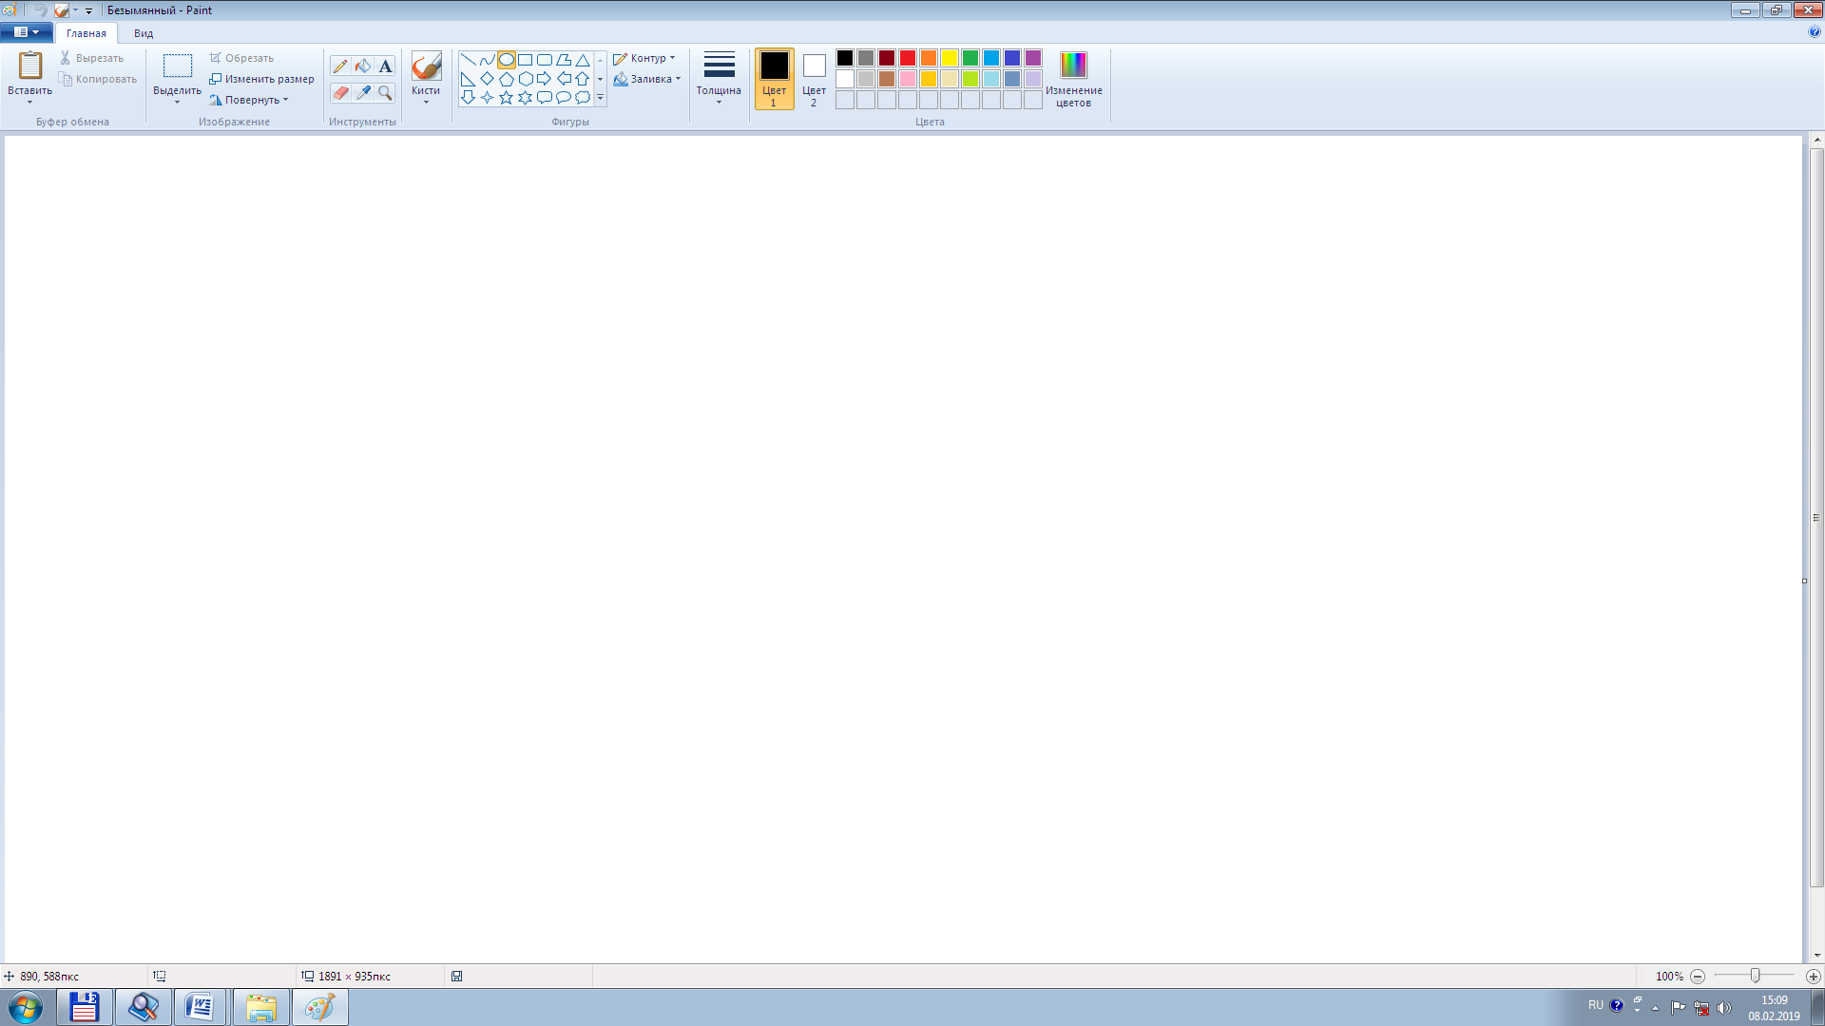 B) C) D)

